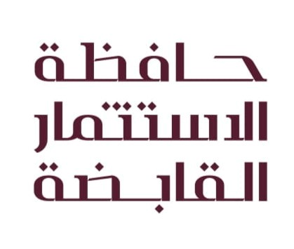
Document Reference No: :مرجع النموذج
Personnel Action Form |  | نموذج تغيير حالة الموظف
EMPLOYEE INFROMATION |  | معلومات الموظف
Employee ID: |  |  |  | معرف الموظف:
Employee name: |  |  |  | اسم الموظف:
Current Division: |  |  |  | الادارة الحالية:
Current Department: |  |  |  | القسم الحالي:
Current Unit: |  |  |  | الوحدة الحالية:
Current Position Title |  |  |  | عنوان الوظيفة الحالية:
Job Category |  |  |  | فئة الوظيفة:
Job Grade: |  |  |  | درجة الوظيفة:
Reports to |  |  |  | التقارير إلى:
Work Location |  |  |  | مكان العمل:
TRANSFER DETAILS |  | تفاصيل الانتقال
New Division: |  |  |  | الادارة الجديدة:
New Department: |  |  |  | القسم الجديد:
New Unit: |  |  |  | الوحدة الجديدة:
New Position title: |  |  |  | المسمى الوظيفي الجديد:
New Job category: |  |  |  | الفئة الوظيفة الجديدة:
New Job grade: |  |  |  | درجة الوظيفة الجديدة:
Reports to: |  |  |  | يقدم تقريره الي:
Place of work: |  |  |  | مكان العمل:
English Factor: |  |  |  | علاوة اللغة:
Factor for Position: |  |  |  | علاوه وظيفة:
Factor for Location/Frontline: |  |  |  | عامل الموقع/الخط الأمامي:
Skill Factor: |  |  |  | عامل المهارة:
Type of transfer: |  |  |  | نوع الانتقال:
Effectivity Date: |  |  |  | تاريخ السريان:
APPROVALS |  | الاعتمادات
Current Department / Division  الإدارة / القسم الحالي |  | Designated Department / Division  الادارة / القسم المعينة
Head of Division  مدير الادارة | Head of Department  رئيس القسم | Head of Division  مدير الادارة | Head of Department  رئيس القسم
Acknowledgment and Acceptance (Employee) |  | الاقرار و الموافقة (الموظف)
Signature & Date
التوقيع والتاريخ
In cases where a department or division change occurs, approval and signature are required from the designated division and department heads في حال تغيير القسم أو الإدارة، يجب الحصول على موافقة وتوقيع رؤساء القسم والإدارة المختصة
Head of HR - IPH  رئيس الموارد البشرية حافظة الاستثمار القابضة |  | Administrative Director  المدير الإداري لحافظة الاستثمار القابضة

